ЛИЧНЫЙ КАБИНЕТ. ПРОГРАММА ИНДИВИДУАЛИЗИРОВАННОЙ ВТОРИЧНОЙ ПРОФИЛАКТИКИ ПОВТОРНОГО СОСУДИСТОГО СОБЫТИЯ ПАЦИЕНТА
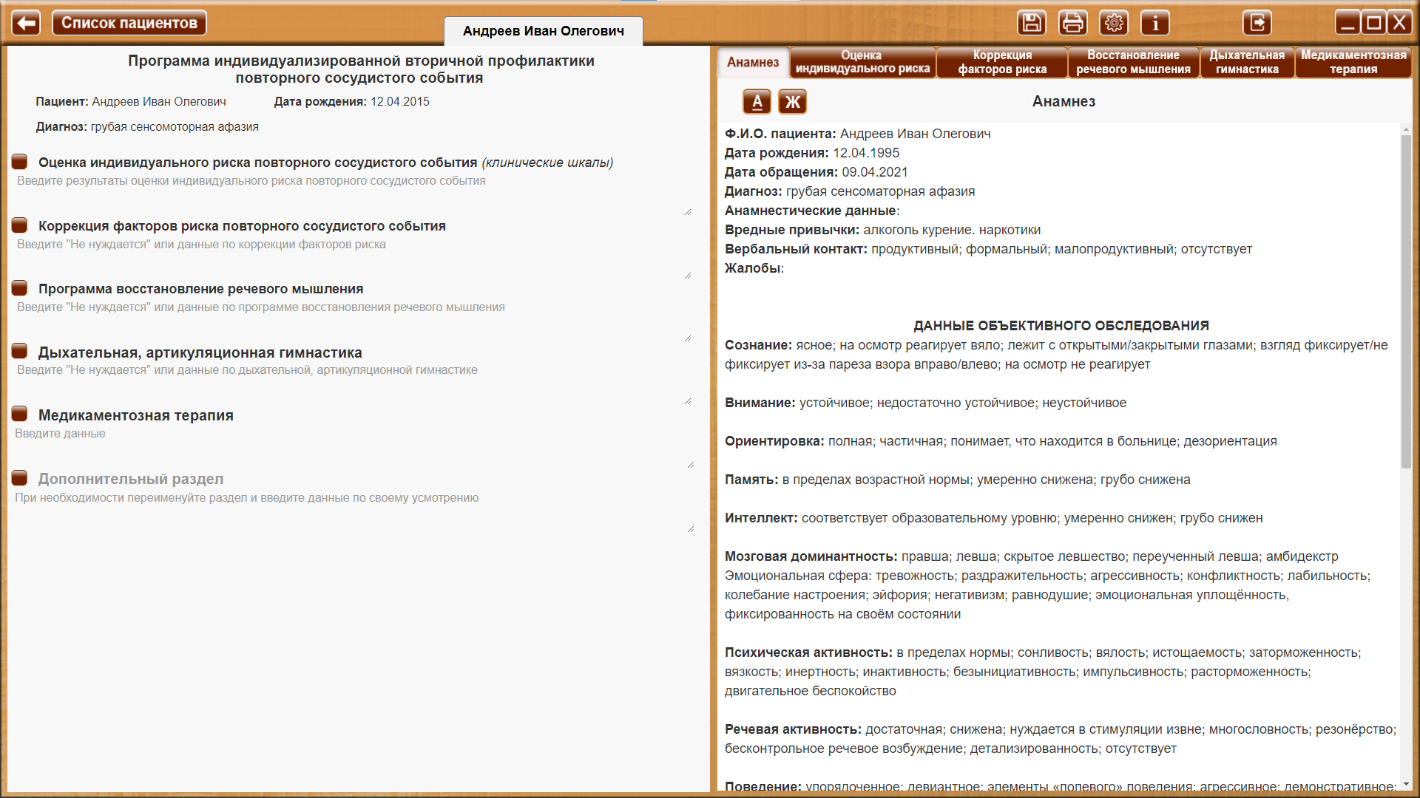
Левая часть экрана окна «Личный кабинет представляет собой программу индивидуализированной вторичной профилактики повторного сосудистого события пациента, при выборе которого на странице «Список пациентов» был осуществлен переход к окну «Личный кабинет». Левая часть состоит из разделов:
- Оценка индивидуального риска повторного сосудистого события (клинические шкалы).
- Коррекция факторов риска повторного сосудистого события.
- Программа восстановление речевого мышления.
- Дыхательная, артикуляционная гимнастика.
- Медикаментозная терапия.
- Дополнительный раздел.

В указанные разделы специалистом переносятся данные из модулей, представленных в правой части окна, либо вносятся специалистом вручную, с возможностью редактирования (удаления, копирования, вырезания текста).
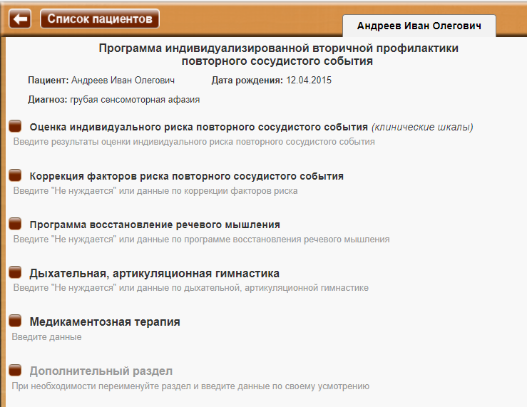
Программа индивидуализированной вторичной профилактики
повторного сосудистого события

Данные пациента берутся из соответствующих полей документа «Анамнез».

Пациент: ФИО пациента Дата рождения: дд.мм.гг.
Диагноз: информация диагноза

Оценка индивидуального риска повторного сосудистого события
(клинические шкалы)

Введите результаты оценки индивидуального риска повторного сосудистого события

Раздел предназначен для внесения специалистом данных по оценки индивидуального риска повторного сосудистого события. Данные возможно перенести из модуля «Оценка индивидуального риска повторного сосудистого события (клинические шкалы)» (расположенного в правой части экрана личного кабинета, вкладка «Оценка индивидуального риска») либо заполнить самостоятельно. Внесенные данные сохраняются только для пациента, в личный кабинет которого осуществлен вход.

Коррекция факторов риска повторного сосудистого события

Введите "Не нуждается" или данные по коррекции факторов риска

Раздел предназначен для внесения специалистом данных по коррекции факторов риска повторного сосудистого события. Данные возможно перенести из модуля «Коррекции факторов риска повторного сосудистого события» (расположенного в правой части экрана личного кабинета, вкладка «Коррекции факторов риска») либо заполнить самостоятельно. Внесенные данные сохраняются только для пациента, в личный кабинет которого осуществлен вход.

Программа восстановление речевого мышления

Введите "Не нуждается" или данные по программе восстановления речевого мышления

Раздел предназначен для внесения специалистом данных по восстановлению речевого мышления. Данные возможно перенести из модуля «Программы по восстановлению речевого мышления» (расположенного в правой части экрана личного кабинета, вкладка «Восстановление речевого мышления») либо заполнить самостоятельно. Внесенные данные сохраняются только для пациента, в личный кабинет которого осуществлен вход.

Дыхательная, артикуляционная гимнастика

Введите "Не нуждается" или данные по дыхательной, артикуляционной гимнастике

Раздел предназначен для внесения специалистом данных по дыхательной, артикуляционной гимнастики. Данные возможно перенести из модуля «Дыхательная, артикуляционная гимнастика» (расположенного в правой части экрана личного кабинета, вкладка «Дыхательная гимнастика») либо заполнить самостоятельно. Внесенные данные сохраняются только для пациента, в личный кабинет которого осуществлен вход.

Медикаментозная терапия

Введите данные

Раздел предназначен для внесения специалистом данных по медикаментозной терапии. Данные возможно перенести из модуля «Медикаментозная профилактика повторного сосудистого события (лекарственная терапия)» (расположенного в правой части экрана личного кабинета, вкладка «Медикаментозная терапия») либо заполнить самостоятельно. Внесенные данные сохраняются только для пациента, в личный кабинет которого осуществлен вход.

Дополнительный раздел

При необходимости переименуйте раздел и введите данные по своему усмотрению

Раздел предназначен для внесения специалистом данных, не предусмотренных предыдущими разделами. Данные заполняются специалистом самостоятельно (с клавиатуры). Внесенные данные сохраняются только для пациента, в личный кабинет которого осуществлен вход
.

Вывод на печать программы индивидуализированной вторичной профилактики повторного сосудистого события пациента

Для печати программы индивидуализированной вторичной профилактики повторного сосудистого события пациента, на страницу которого осуществлен вход, нажмите кнопку  Откроется окно выбора документов для печати.
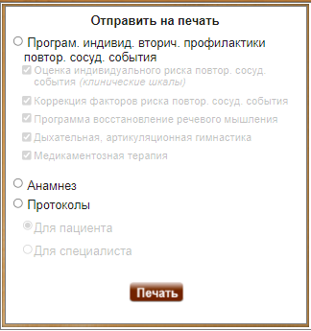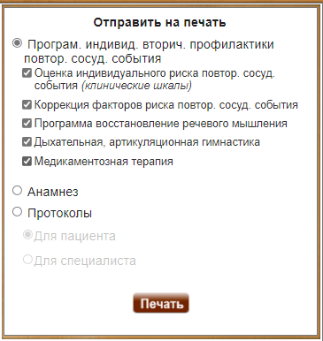
Выберите пункт «Програм. индивид. вторич. профилактики повтор. сосуд. события», становятся доступным разделы программы индивидуализированной вторичной профилактики для выбора (по умолчанию выбраны все). Выберите необходимые разделы и нажмите кнопку .
Для печати используется принтер, установленный в Windows по умолчанию.
При выводе на печать, в верхней части страницы добавляется текст:

Программа индивидуализированной вторичной профилактики
повторного сосудистого события
Пациент: ФИО пациента Дата рождения: дд.мм.гг.
Диагноз: информация диагноза

Сохранение программы индивидуализированной вторичной профилактики повторного сосудистого события пациента на ПК

Для сохранения программы индивидуализированной вторичной профилактики повторного сосудистого события пациента, на страницу которого осуществлен вход на ПК, нажмите кнопку . Откроется окно выбора документов для сохранения.
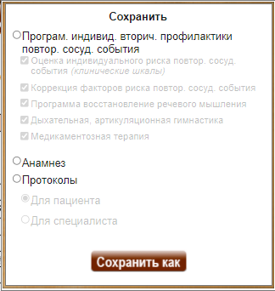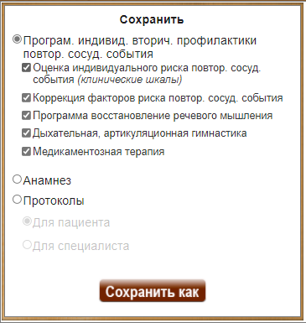
Выберите пункт «Програм. индивид. вторич. профилактики повтор. сосуд. события», Становятся доступным разделы программы индивидуализированной вторичной профилактики для выбора (по умолчанию выбраны все). Выберите необходимые разделы и нажмите кнопку .
Откроется стандартное окно windows для выбора имени файла и места сохранения.
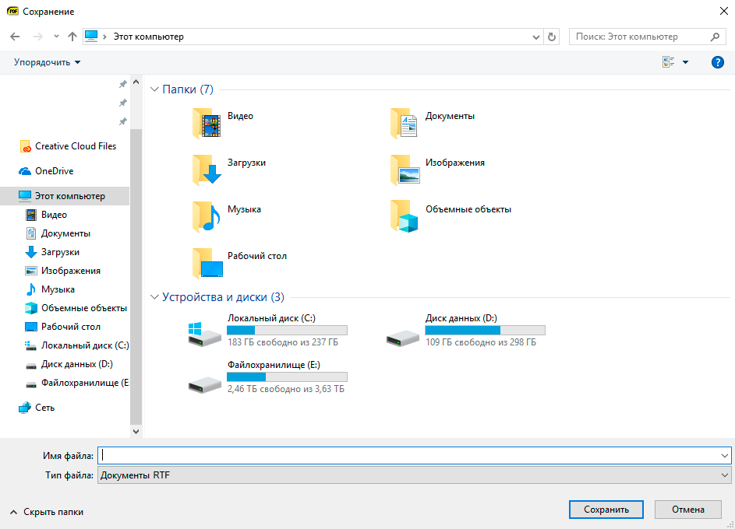
Назовите файл, выберите место сохранения и нажмите кнопку «Сохранить». Документ сохраняется в формате .html
При сохранении в файл, в верхней части страницы добавляется текст:

Программа индивидуализированной вторичной профилактики
повторного сосудистого события

Пациент: ФИО пациента Дата рождения: дд.мм.гг.
Диагноз: информация диагноза

